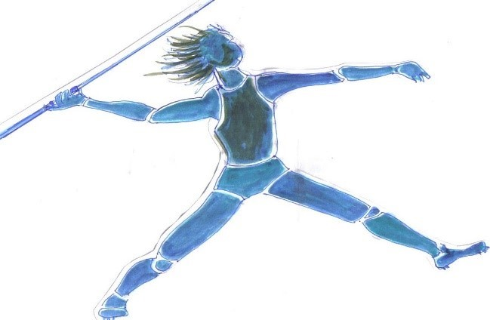
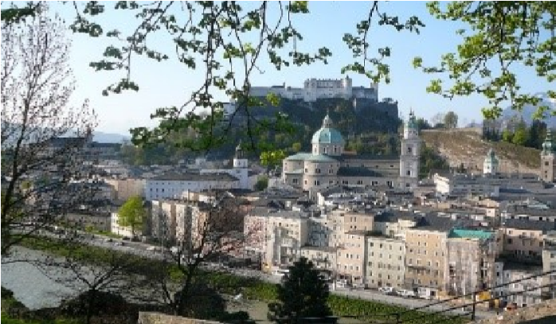
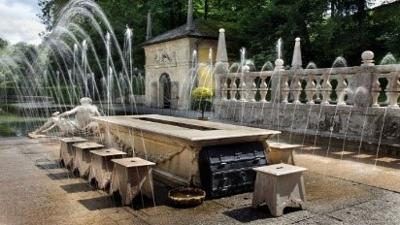
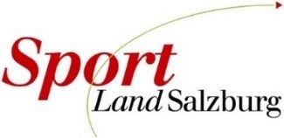
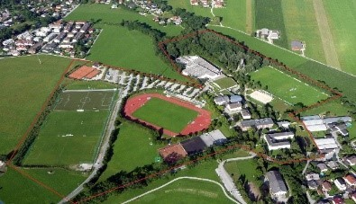
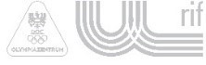
Leichtathletik

4
LÄNDERKAMPF
MASTERS
20155

KROATIEN

ÖSTERREICH

-

SLOWENIEN

TSCHECHIEN

. Juli 2015 ULSZ
11

-

SALZBURG
-

RIF

10:00
Uhr
–

18:00
Uhr

Sehr geehrte Damen und Herren!
Anlässlich des MASTERS-LÄNDERKAMPFES lädt der Salzburger Leichtathletikverband herzlich zum
„PRESSEKAFFEE“ ein.
MITTWOCH, 8. Juli 2015 11 Uhr Campus ULSZ – RIF
mit
Mag. Wolfgang Becker Direktor ULSZ-RIF
Ing. Dietmar Kurz SLV-Präsident
DI Heimo Viertbauer Aktivenvertreter der Nationalmannschaft

Auf Ihr Interesse und Ihr Kommen freut sich der Vorstand des Salzburger Leichtathletikverbandes.

Verantwortlich für die Durchführung der Veranstaltung:
Herta Viertbauer & Gottfried Gassenbauer

